2015年7月高一下学期期末考试
地理试题卷
（考试时间：120分钟，总分：100分）
一、选择题（本题有30个小题，每小题2分，共60分。每小题只有一个正确的选项，请选出符合题意的正确选项，并将该选项对应的字母填涂在答题卡上。不选、多选、错选均不得分。）
日本当地时间2011年3月11日14点46分（东九区区时）在日本仙台市东部海域发生了里氏9.0级强震。截止4月4日，由地震及其引发的海啸已确认造成12259人死亡、15315人失踪。据此完成1～2题。
1．当地震发生时，北京时间（东八区）是
A．3月11日13点46分 B．3月11日15点46分
C．3月10日14点46分 D．3月12日14点46分
2．此次地震发生时，太阳直射点的位置位于
A．赤道和北回归线之间
B．赤道上
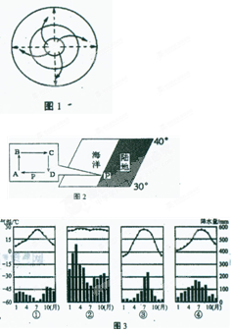
C．赤道和南回归线之间
D．北回归线以北
图1为天气系统图，读图完成3～4题。
3．从该天气系统所处半球和气压分布看，它属于
A．北半球，高气压 B．北半球，低气压
C．南半球，高气压 D．南半球，低气压
4．下列天气现象的形成与图示天气系统相关的是
A．梅雨 B．伏旱
C．台风 D．锋面雨
读图2，完成5～7题。
5．如果图中所示区域为冬季，则控制该区的气压带或风带主要为
A．赤道低气压带 B．东北信风带 C．副热带高气压带 D．盛行西风带
6．P地为地中海气候，与图3中四种气候类型对应的是
A．① B．②
C．③ D．④
7．如果图中环流ABCD表示P地的夜晚热力环流示意图，则P地盛行
A．西北风 B．西南风
C．东北风 D．东南风
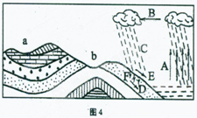
读图4，完成8～11题。
8．我国南水北调工程属于人类改造水循环中的
A．B环节 B．C环节
C．E环节 D．F环节
9．“一滴水借助水循环，可以汇入大海的波涛，可以化为高山的彩虹，可以变为地面的积雪，融化后渗入地下，可以被植物的根系吸收”。这一段话说明水循环联系的圈层有
①水圈 ②岩石圈 ③生物圈 ④大气圈
A.①④ B.①②④ C.②③④ D.①②③④
10．有关该地地质、地貌的叙述，正确的是
A．图示地区地质构造为褶皱 B．a地背斜成山
C．b地向斜成谷 D．a、b之间有断层
11．下列关于地质构造对工程建设指导意义的说法，正确的是
A．在b 处可以找到石油 B．采石场宜建于a处
C．隧道选址的理想场所是a处 D．在b处容易找到地下水
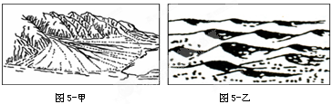
读图5-甲和5-乙所示的两种地貌，回答12～13题。
12．图5-甲所示地貌名称为
A．三角洲
B．沙丘
C．冲积扇
D．沙丘
13．图5-乙所示地貌，其形成原因主要是
A．风力侵蚀 B．风力堆积 C．流水侵蚀 D．流水堆积
下图表示工业区位选择的4种模式，图中圆圈大小表示各因素对工业区位选择影响程度的强弱。读图5，回答14题。
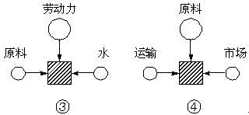
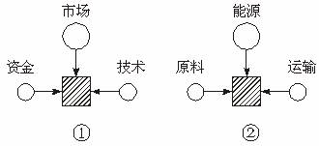图5
14．工厂区位选择与图示相符的是
A.①生物制药厂 ②食品罐头厂 ③电脑装配厂 ④玻璃厂
B.①彩印厂 ②造船厂 ③纺织厂 ④皮革厂
C.①啤酒厂 ②炼铝广 ③纺织厂 ④榨糖厂
D.①水泥厂 ②造纸厂 ③家具厂 ④烤烟厂
15．城市化最主要的标志是（ ）
A．城市人口增加 B．城市用地规模扩大
C．城市人口在总人口中的比重 D．城市数量增加
16.循环经济是21世纪发展的新亮点，该生态园的生产方式是循环经济模式的重要实践。按照可持续发展观的要求，发展循环经济，走可持续发展道路，建设资源节约型社会，可以解决的两大难题是（ ）
①庞大的人口数量 ②生态恶化 ③资源超常规利用 ④经济超常规增长
A．①② B．②③ C．③④ D．①④
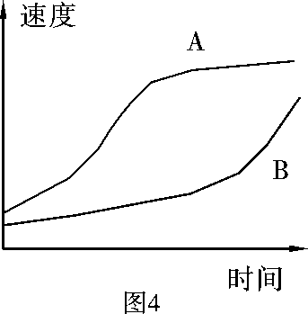
读图4回答17题。
17．如果图示曲线表示城市化速度，则
A．A曲线可表示发达国家城市化过程
B．A曲线所代表的国家城市化速度快
C．B曲线所代表的国家会出现逆城市化现象
D．B曲线所代表的国家城市化水平高

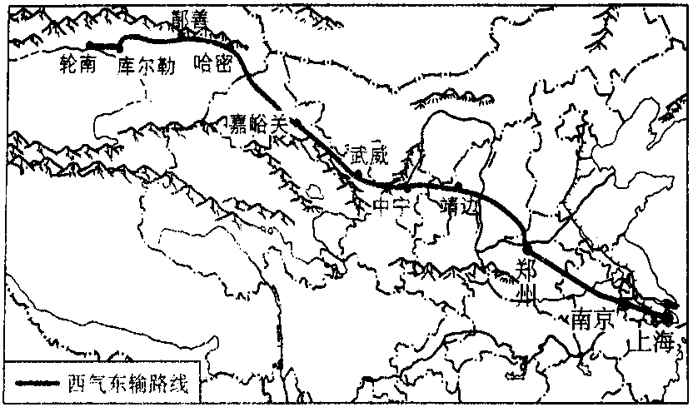
2004年12月30日，中国西部大开发的标志性工程——西气东输工程正式投入商业运营，结合我国“西气东输”主干管线示意图，回答18-19题。
18．“西气东输”管道线路的走向所考虑的主要经济因素是
A．地形类型 B．人口分布
C．城市分布 D．交通线路
19．“西气东输”管道的开通，对西部地区的好处有
A．变西部地区的资源优势为经济优势 B．改善西部地区的大气质量
C．提供大量劳动力和资金，带动西部地区经济发展
D．解决西部能源紧张状况
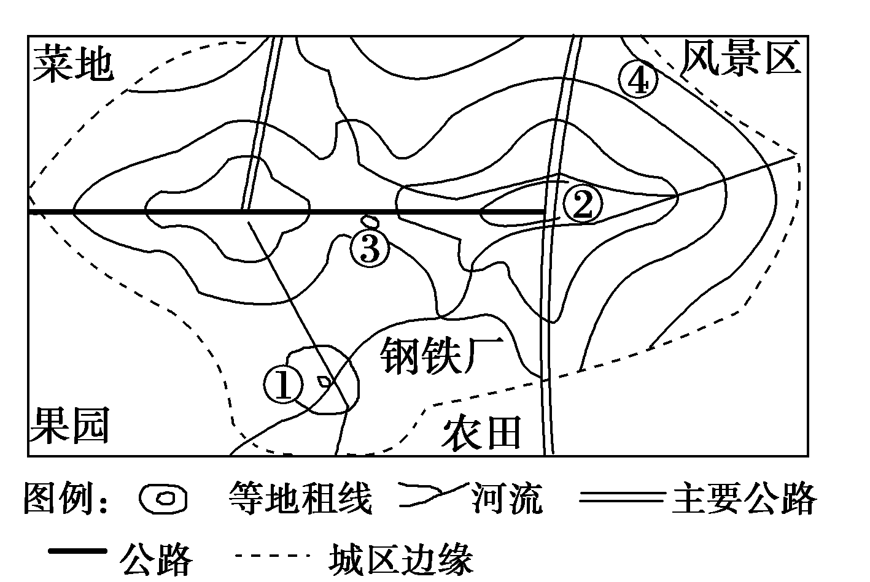
线是地租相等的点的连线，是等值线的一种。读图8，完成20-21题。

图8
20.等地租线并不是呈同心圆，而是有明显的凹凸。造成局部区域等地租线向城外凸出的主要因素是 ( )。
A．地形条件 B．交通运输 C．人口分布 D．行政干预
21.若要在图中的①、②、③、④四处中选一处建大型仓储式超市，最好选在 ( )。
A．① B．② C．③ D．④
22、下面两幅图分别是两条大河的河口图，图中小岛因泥沙不断堆积而扩展，最终将与河的哪岸相连
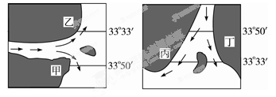
①甲岸 ②乙岸
③丙岸 ④丁岸
- ①④ B.②③
C.①③ D.②④

23．在我国的大城市和大的工矿区周围适宜发展为
A．粮食生产基地 B．蔬菜、肉蛋、牛奶等产品的生产基地
C．棉花生产基地 D．出口型的农业生产基地
24. 20世纪80年代深圳、珠海等经济特区设立，吸引大量人口迁入，其主要原因是（ ）
A. 政治因素 B. 经济因素 C. 气候因素 D. 资源开发因素
25. 下面有关人口迁移对环境的影响，叙述正确的是（ ）
A. 对迁出地区有积极影响，对迁入地区有消极影响
B. 对迁出地区有消极影响，对迁入地区有积极影响
C. 对迁出地和迁入地，只有积极影响，没有消极影响
D. 大量农村人口涌入城市，促进城市经济发展，也给城市带来了巨大压力
26 我国“十一黄金周”期间，大量国内外游客前往四川九寨沟，属于（ ）
A. 国际人口迁移 B. 国内人口迁移 C. 省内人口迁移 D. 人口流动
27.在下列各项中，属于影响人口迁移的拉力因素的是（ ）
A.工作机会多 B.生活困难，质量低 C.公共设施不足 D.失业率、犯罪率高
可口可乐公司为世界著名的饮料企业，在昆明高新工业园区建有生产厂。据此完成28～30题。
28．可口可乐公司在昆明高新工业园区的布局，按其主导区位因素划分属于
A．原料指向型工业 B．市场指向型工业 C．技术指向型工业 D．动力指向型工业
29．昆明高新工业园区集中了食品企业、制药企业、饮料企业等，这些企业间的联系属于
A．产业方面的联系 B．基础设施方面的联系
C．廉价劳动力方面的联系 D．技术、信息方面的联系
30．为缓解昆明城市交通拥堵状况，下列措施无效的是
A．小汽车大量进入家庭 B．长途汽车客运站搬迁到二环路以外
C．修建城市轻轨 D．建设“四环”、“十七射”交通改造工程
非选择题（40分）
二、非选择题（本题有4小题，共40分）
1．读“气压带风带季节移动图”(图15)和“亚洲季风图”(图16)，回答下列问题。(10分)

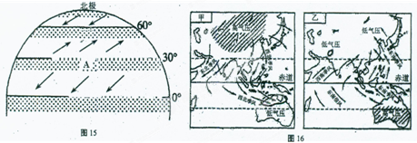
(1)图15中A气压带名称为 ，当全球气压带和风带如图15 所示位置时，亚洲季风环流为图16中 （甲或乙）所示。
(2)当北极圈内出现极夜时，控制亚欧大陆的气压中心名称为 ，我国大部分地区的天气特点表现为 。
(3) 在乙图示季节，北半球副热带高气压被亚欧大陆上的_______切断，保留在太平洋上的气压中心名称是_________________.其控制下的天气特点是
图16中夏季印度半岛为 （方向）季风，它主要是由于南半球的_________风越过赤道偏转而成。该地季风不仅与海陆热力差异有关，还与___________有关。
2．读“某城市规划图”（图11），图中城市常年盛行西南风，回答下列问题。（10分）
（1）图中的①②③④四地中，地租最高的是________。（1分）
（2）该城市计划在图中①、②、③、④处拟建化工厂、大型超市、自来水厂、钢铁厂等，你认为这些工程分别建在何处最合理？（填数码）化工厂 、大型超市 、自来水厂 、钢铁厂 。任选其中一个工程，分析其选址理由？（2分）
（3）若从A处修铁路到B处，选A－C－B线、A－D－B线中的哪一条路线，其经济效益和环境效益最好?并说明理由。（3分）
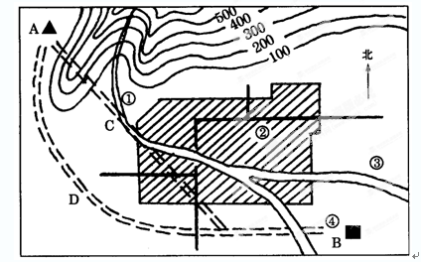

图11
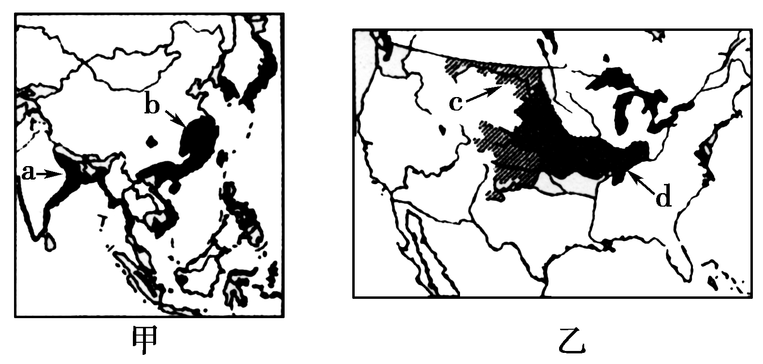
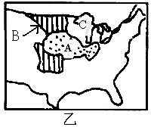
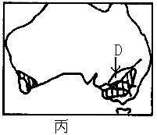
3．读世界重要农业区分布示意图，回答下列各题。(10分)
- 甲图中表示的农业地域类型是___________，本区发展该农业地域类型有利的自然条件是哪些?
（2）图乙和图丙中表示的农业地域类型分别是：
A和B是_______________________ C是_______________________ D是___________________________ 。
（3）乙图中影响C农业地域类型的布局的主导因素是_______
- 乙图中A和B农业地域类型的特点有哪些？（3分）
4. 读“人口增长模式随时间变化图”，以及部分国家人口出生率、死亡率和自然增长率表，回答下列问题。
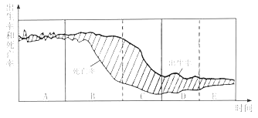
国家 | 出生率（%） | 死亡率（%） | 自然增长率（%）
韩国 | 1. 5 | 0. 6 | 0. 9
尼加拉瓜 | 3. 7 | 0. 6 | 3. 1
中国 | 1. 71 | 0. 66 | 1. 05

（1）图中斜线部分表示________，其计算方法是________。
（2）A阶段人口增长模式的特征是________（2分），属于________人口增长模式。
（3）图中人口自然增长率处于低增长阶段的是_______，_________（填字母）。
（4）对照表中的数据，尼加拉瓜、中国分别处于图中的______、、________（填字母）阶段。
（5）E阶段会出现的人口问题是 。
2015年7月高一期末考试
地理答案
1---5: ACABD 6----10: ADCDA 11---15:ACBCC
16—20 :BACAB 21---25:CABBD 26---30 : DABBA
二、非选择题（本题有4小题，共30分）
52．（1） 副热带高气压带 ； 甲
（2） 蒙古高压 或亚洲高压； 寒冷干燥 ；
（3） 热低压或亚洲低压 ； 夏威夷高压 ；高温多雨 ； 西南 ；东南信风 ；气压带风带的季节移动 ；
22．（1）②
（2）③②①④。化工厂会污染水源，得分布在河流的下游，适合在③。大型超市需分布在市场广阔，交通便利的地方，适合②。自来水厂对水质要求高，故分布在位于河流的上游①。钢铁厂要求接近能源地，交通方便，又在城市下风向，适合④。
（3）A－D－B线 不凿隧道，施工方便又减少工作量；不穿城区，减少对城市的大气和噪声污染。
